Консультация для родителей

«ИГРЫ ПО БЕЗОПАСНОСТИ ДЛЯ ДОШКОЛЬНИКОВ»

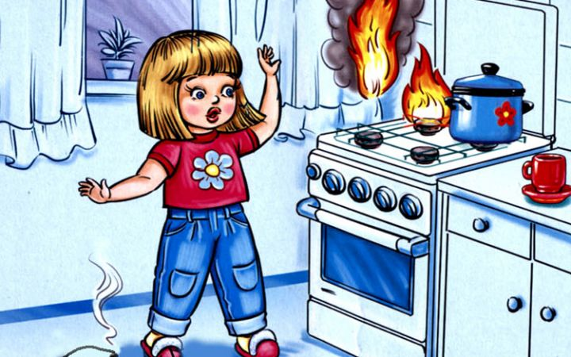
Маленькие дети такие непоседы, им так сложно объяснить, как правильно себя вести, чтобы не навредить своему здоровью, куда нельзя лезть и что нельзя трогать. Именно поэтому стоит для себя отметить определенные правила безопасности для детей.
ПРАВИЛА БЕЗОПАСНОСТИ ДЛЯ ДЕТЕЙ ИЛИ СПОКОЙНАЯ ЖИЗНЬ РОДИТЕЛЯМ
Для того чтобы не переживать за ребенка, который играет в соседней комнате, когда вы занимаетесь приготовлением обеда на кухне, нужно создать условия для безопасной его жизнедеятельности.
Во-первых, на виду не должно лежать никаких удлинителей, включенных в розетку. Все розетки стоит защитить специальными колпачками. В ящиках, которые доступны ребенку, должны лежать лишь только безопасные предметы.
Острые, колющие предметы и обязательно медикаменты должны быть убраны далеко подальше. Если же вы наоборот находитесь в другой комнате, а ребенку доступна кухня, то и здесь стоит побеспокоиться.
Ножи, вилки и ножницы должны быть убраны наверх, ручки от сковород и кастрюль, стоящих на газовой плите, обязательно нужно отвернуть к стене, чтобы ребенок не имел возможности достать горячие предметы и опрокинуть на себя.
Опасные жидкости для здоровья малыша, такие как уксус, водка, моющие средства и другие, стоять должны на верхних шкафах. Ну и конечно, понятным для всех должно быть место расположения спичек.
Для того чтобы маленький ребенок не смог закрыться на замок в ванной или в туалете стоит установить в двери замки с возможностью открывания с другой стороны. Все химические и чистящие средства убрать с возможных доступных мест, ведь известны случаи отравления детей хлорными и другими веществами. Правила безопасности для детей очень просты, главное их соблюдать.
Чтобы ребенок был в полной безопасности дома игры также нужно подбирать такие, которые не смогут принести вред здоровью любимого малыша.

ИГРЫ ПО БЕЗОПАСНОСТИ ДЛЯ ДОШКОЛЬНИКОВ
Самыми безопасными играми для детей дошкольного возраста являются книги. Причем для того, чтобы ребенок уже с ранних лет учился правилам безопасной жизнедеятельности можно приобрести несколько книг, наглядно иллюстрирующие о правилах безопасности или рассказы, в которых будет описаны случаи, как себя вести не стоит и как нужно выйти из той или иной ситуации. Карандаши и ручки для рисования тоже, по сути, являются опасными для ребенка, но если ему доступно объяснить, как правильно пользоваться ими, и что колпачки в рот засовывать нельзя, то ребенка с легкостью можно оставить за рисованием. Различные кубики, жмурки, прятки, догонялки, любые игры, в которых будут задействованы и дети, и взрослые, могут занять свободное время, в виду возможности наблюдения взрослого над ребенком.

Примеры игр, учащие детей безопасной жизнедеятельности
Самыми элементарные игры по безопасности для дошкольников, которые обучают правилам пожарной безопасности, это рисунки на заданные темы. Например, попросить ребенка нарисовать к чему может привести игра со спичками или как вести себя в лесу и к чему может привести не затушенный костер. Можно устроить для ребенка заливание водой имитирующего огня, игра «Кто быстрей» — объяснить детям, что горит бумага, поделить их на команды и дети должны быстрее засыпать кучу бумаги песком. Данные игры прекрасно помогут ребенку справиться в непредвиденной ситуации.
Стоит для ребенка провести игры, учащие как правильно себя вести на дороге. Например, игра «светофор» — нарисовать на асфальте мелками разветвленную дорогу, пешеходный переход и стоять в виде светофора с желтыми, красными и зелеными карточками. Нужно показывать цвета и учить детей правильно переходить дорогу. Игра «на страже» — дети слушают сигналы задания регулировщика-взрослого и строго выполняют их.
Игры, позволяющие не допустить несчастные случаи такие как «Будь внимательней», суть которой заключается идти по улице за руки, наблюдать за преградами и аккуратно их преодолевать, например ямы перешагивать, мостики переходить, держась за поручни, в лифте ехать спокойно. Устраивая такие игры детям, можно прекрасно подготовить их к правильному поведению на улице.
Дети – это самое главное, что есть в жизни каждого родителя и, несомненно, каждый мама и папа желают своему малышу здоровья. Так чтобы ваше чадо радовало вас каждый день соей улыбкой и присутствием, важно нам самим следить за его безопасностью, во избежание попадания детей в различные ситуации, которые могут навредить его здоровью.

